PROYECTO SPRINT 1

ELABORADO POR:

FRANCISCO JAVIER MOLINA CLADERON

ERIK DANILO CARLOSAMA MUÑOZ

JUAN MANUEL MATAVANCHOI

PROGRAMA DE INGENIERIA DE SOFTWARE

INGENIERIA DE REQUISITOS

INGENIERO MIGUEL ANGEL TOVAR

UNIVERSIDAD COOPERATIVA DE COLOMBIA

PASTO NARIÑO

04/09/2023

**Especificación de Requerimientos de Software**

**Para: Miguel Tovar**

**Mercedario de recetas**

**versión 1.5 aprobada**

**Francisco Javier Molina**

**Erik Danilo Carlosama**

**Universidad Cooperativa de Colombia**

**Campus Pasto**

**02/09/23**

**Tabla de contenido**

**Tabla de contenidos ii**

**Historial de revisiones ii**

**1. Introducción 1**1.1 Propósito 11.2 Convenciones de documentos 11.3 Público objetivo y sugerencias de lectura 11.4 Alcance del producto 11.5 Referencias 1

**2. Descripción general 2**2.1 Perspectiva del Producto 22.2 Funciones del producto 22.3 Clases de usuarios y características 22.4 Entorno operativo 22.5 Restricciones de diseño e implementación 22.6 Documentación del usuario 22.7 Supuestos y dependencias 3

**3. Requisitos de la interfaz externa 3**3.1 Interfaces de usuario 33.2 Interfaces de hardware 33.3 Interfaces de software 33.4 Interfaces de comunicaciones 3

**4. Requirements Analysis**   
4.1 Introduction to Analysis  
4.2 Analysis of the Information Collected in the Elicitation  
and Gathering  
4.3 Resolving the Issues that Cropped up During  
the Analysis

4.4 Deliverables of Requirements Analysis Phase  
4.5 Final Words

**Revisión Historia**

|  |  |  |  |
| --- | --- | --- | --- |
| **Nombre** | **fecha** | **Motivo de cambios** | **Version** |
| Francisco Javier Molina Calderon | 31/08/2023 | Correcciones, análisis y verificaciones | 1.0 |
| Erik Danilo Carlosama Muñoz | 05/09/2023 | Complemento y diseño | 1.1 |
| Erik Danilo Carlosama Muñoz | 08/10/2023 | Correccion de documento y realizacion historias de usuario | 1.2 |
| Francisco Javier Molina Calderon | 08/11/2023 | Correcciones del momento 2 | 1.3 |
| Juan Manuel Matavanchoi | 10/11/2023 | Creación de codigo | 1.4 |
| Erik Danilo Carlosama Muñoz | 16/11/2023 | Gestión de documento | 1.5 |

# Introduccion

## Proposito

El propósito principal es permitir al administrador del restaurante gestionar de manera eficiente las recetas y platos ofrecidos, así como la gestión de ingredientes y la preparación de platos para los clientes. Además, el sistema debe garantizar la identificación segura de los usuarios y el procesamiento rápido de las operaciones, con disponibilidad en horarios específicos para las compras

## Convenciones de documentos

NO APLICA

## Público objetivo y sugerencias de lectura

El siguiente documento va dirigido a los desarrolladores, administradores y usuarios del restaurante

## Alcance del producto

La aplicación "Mercedario Recetas," se desarrolla con el propósito de mejorar la gestión de recetas y platos ofrecidos por el restaurante Mercedario. Esta iniciativa se basa en una serie de argumentos beneficios que respaldan su creación y uso continuo como lo son:

* Gestión de Recetas
* Mejora de la Experiencia del Cliente
* Seguridad y Confidencialidad de Datos
* Facilitación de la Toma de Decisiones
* Competitividad

## Referencias

<https://campusvirtual.ucc.edu.co/d2l/le/enhancedSequenceViewer/579534?url=https%3A%2F%2Fa07daa8f-b6be-4652-b09b-4c1708a52dd7.sequences.api.brightspace.com%2F579534%2Factivity%2F6509919%3FfilterOnDatesAndDepth%3D1>

<https://campusvirtual.ucc.edu.co/d2l/le/enhancedSequenceViewer/579534?url=https%3A%2F%2Fa07daa8f-b6be-4652-b09b-4c1708a52dd7.sequences.api.brightspace.com%2F579534%2Factivity%2F6509922%3FfilterOnDatesAndDepth%3D1>

# Descripción general

## Perspectiva del producto

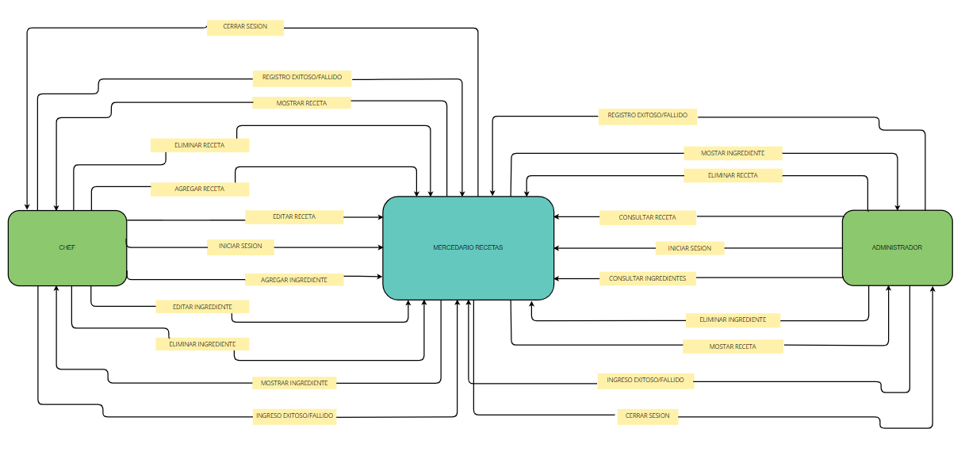A continuacion se presentara un diagrama de contexto con el cual se dejara ver las interacciones que tiene la aplicacion.

[Diagramas · Danilo2334/ClasificaciondeRequerimientos Wiki (github.com)](https://github.com/Danilo2334/ClasificaciondeRequerimientos/wiki/Diagramas)

**2.2 funciones de producto**

En el siguiente punto presentaremos el diagrama de clases del proyecto para el Restaurante Mercedario:

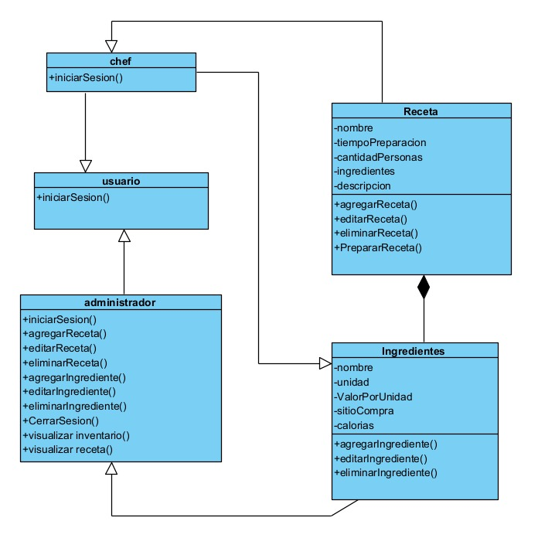

[Diagramas · Danilo2334/ClasificaciondeRequerimientos Wiki (github.com)](https://github.com/Danilo2334/ClasificaciondeRequerimientos/wiki/Diagramas)

## Clases de usuarios y características

* Administrador de restaurante: Gestionar recetas, ingredientes y usuarios
* Personal de cocina: Acceso a recetas, preparación de platos
* Personal en atención al cliente: Consulta de información de platos y recetas
* Clientes de restaurante: Acceso a menús y platos disponibles

## Entorno operativo

El software “Mercedario Recetas” funcionará en el siguiente entorno operativo:

* El software se ejecutará en servidores de alto rendimiento y procesadores multicore para garantizar una respuesta rápida y eficiente a las solicitudes de los usuarios.
* El sistema operativo que se podria utilizar seria “Windows Server 2019”, ya que proporciona estabilidad y seguridad para la gestión de datos y las operaciones en la aplicación
* Para la gestión de datos se podría usar “Microsoft SQL Server 2019” como el sistema gestor de base de datos para almacenar y gestionar la información de recetas, ingredientes y usuarios de manera eficiente y segura.
* Para navegadores Webs el sistema seria accesible a través de los siguientes navegadores web:
* Google Chrome
* Mozilla Firefox
* Microsoft Edge, garantizando una navegación óptima con sus últimas versiones
* El software se desarrollara utilizando el lenguaje de programación Python para garantizar un rendimiento óptimo
* Se requerirá una conexión a Internet de alta velocidad para garantizar la disponibilidad y la velocidad de respuesta del sistema.

## Restricciones de diseño e implementación

* Cumplimiento en politicas de seguridad, garantizando la privacidad del usuario
* Interfaz clara y adptable
* Y el desarrollo del código se limitará al lenguaje de programacion (Python

## Documentacion de Usuario

* Manual del Usuario:

Un manual del usuario completo que proporciona instrucciones detalladas sobre cómo utilizar la aplicacióny como debe cubrir todos los aspectos del software, desde el inicio de sesión hasta la realización de diversas tareas, como: agregar recetas, editar ingredientes y preparar platos

* Ayuda en Línea:

Un sistema de ayuda en línea que esté integrado en la interfaz de usuario de la aplicación, con el propocito de proporcionar asistencia contextual a los usuarios mientras navegan por la aplicación.

* Tutoriales:

Tutoriales interactivos o guías que dirigen los usuarios a través de tareas y flujos de trabajo comunes dentro de la aplicación. Estos tutoriales pueden ser especialmente útiles para usuarios nuevos que se están familiarizando con este software.

## Suposiciones y dependencias

Suposiciones:

* Supongo que el usuario tiene un equipo optimo para correr el sistema
* Supongo que todos los usuarios cuenta con un operativo windows
* La aplicacion se ejecutara en horario de atencion

Dependencias:

* Buena conectividad
* Buen dispositivo
* Buen manejo del sistema por parte del usuario

# Requisitos de la interfaz externa

## Interfaces de Usuario.

**Inicio de sesion**

Los usuarios deben poder iniciar sesión en el sistema proporcionando un nombre de usuario y una contraseña. Solo el administrador tiene acceso a la página principal después del inicio de sesión.

**Cerrar Sesion**

El administrador debe tener la opción de cerrar sesión para salir del sistema y asegurar la privacidad de la cuenta.

**Crear receta**

El sistema debe permitir al administrador agregar, editar y eliminar recetas. También, visualizar la lista de recetas disponibles.

**Gestionar** **Ingredientes**

El sistema debe permitir al administrador agregar, editar y eliminar ingredientes. También, visualizar la lista de ingredientes disponibles.

**Visualizar Inventario**

El administrador debe poder visualizar la lista completa de ingredientes disponibles en el sistema, mostrando información detallada para cada uno.

**Visualizar** **Recetas**

Descripción: El administrador desea visualizar las recetas disponibles en el sistema junto con sus detalles, incluyendo nombre, tiempo de preparación, cantidad de personas, ingredientes y descripción.

**Preparación de Recetas**

Cuando se elige la opción "Preparar" de una receta, el sistema solicita el número de personas para la preparación. Calcula la cantidad de personas, calorías por porción y costo de ingredientes proporcional. Muestra una descripción detallada de la preparación.

## Interfaces de Hardware.

Se necesita:

* Un ordenador
* Un mouse
* Un teclado

## Interfaces de Software.

No aplica

## Interfaces de comunicaciones.

No aplica

# Características del Sistema

**AUNTENTICACION DE USUARIO**

**A continuacion se presentan las historias de usuario, a los requisitos ya realizados:**

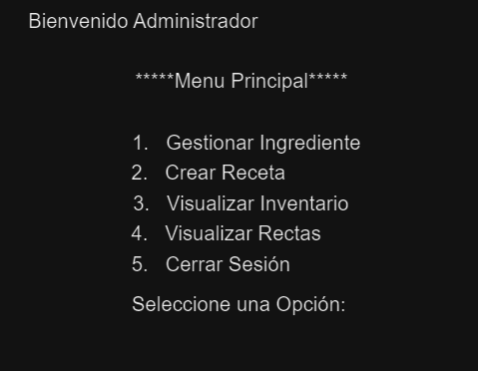

**Criterios de aceptacion**

Mostrar Opciones Principales:

El sistema debe mostrar las opciones principales del menú.

Las opciones incluyen: Gestionar Ingredientes, Gestionar Recetas, Visualizar Ingredientes, Visualizar Recetas y Cerrar Sesión.

Selección de Opción Válida:

El sistema debe permitir al administrador seleccionar una opción válida ingresando el número correspondiente.

Solo se deben aceptar números del 1 al 5 como opciones válidas.

Redirección a Funcionalidades:

Al seleccionar una opción, el sistema debe redirigir al administrador a la funcionalidad correspondiente (Gestionar Ingredientes, Gestionar Recetas, Visualizar Ingredientes, Visualizar Recetas o Cerrar Sesión).

Mensaje de Opción No Válida:

Si el administrador ingresa una opción no válida, el sistema debe mostrar un mensaje indicando que la opción no es válida y solicitar que ingrese nuevamente.

Cerrar Sesión:

Al seleccionar la opción "Cerrar Sesión", el sistema debe cambiar al estado de sesión no iniciada y redirigir al administrador a la pantalla de inicio de sesión.

Continuar Ejecución:

Después de realizar una operación (gestión de ingredientes, recetas o visualización), el sistema debe continuar ejecutando y mostrar nuevamente el menú principal hasta que el administrador elija cerrar sesión.

[Mockups · Danilo2334/ClasificaciondeRequerimientos Wiki (github.com)](https://github.com/Danilo2334/ClasificaciondeRequerimientos/wiki/Mockups)

**4.1** **HU-RQF001 Iniciar Sesión**

Como usuario, quiero poder iniciar sesión con mi nombre de usuario y contraseña para acceder a las funciones específicas de mi rol (administrador o chef).

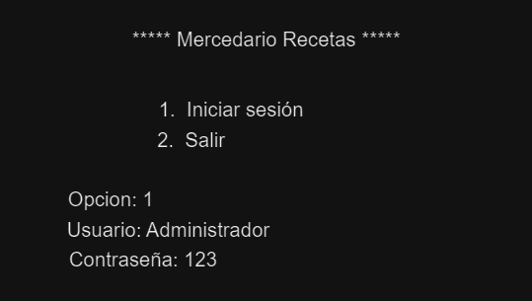

**Criterios de aceptación:**Cuando el usuario elige la opción de "Iniciar Sesión" desde el menú principal, se le solicita ingresar su nombre de usuario y contraseña.

Si las credenciales son correctas, el sistema muestra un mensaje de bienvenida y permite al usuario acceder al menú principal.

Si las credenciales son incorrectas, el sistema muestra un mensaje de error y vuelve al menú principal

[Mockups · Danilo2334/ClasificaciondeRequerimientos Wiki (github.com)](https://github.com/Danilo2334/ClasificaciondeRequerimientos/wiki/Mockups)

**4.2** **HU-RQF002 Cerrar Sesión**

Como administrador, quiero tener la opción de cerrar sesión para salir del sistema y asegurar la privacidad de la cuenta

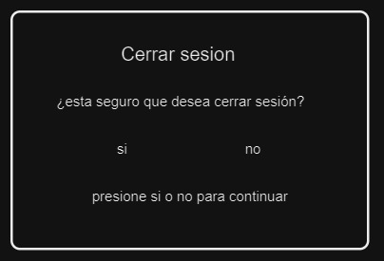

**Criterios de aceptación:**Poder cerrar sesión desde el menu principal

Después de cerrar sesión, el sistema muestra un mensaje de despedida y retorna al menú de inicio de sesión.

El administrador puede iniciar sesión nuevamente ingresando su nombre de usuario y contraseña.

[Mockups · Danilo2334/ClasificaciondeRequerimientos Wiki (github.com)](https://github.com/Danilo2334/ClasificaciondeRequerimientos/wiki/Mockups)

**4.3** **HU-RQF003 Agregar Receta**

Como administrador, quiero agregar una nueva receta con información detallada como nombre, tiempo de preparación, cantidad de personas, ingredientes y descripción para ampliar el repertorio de recetas disponibles.

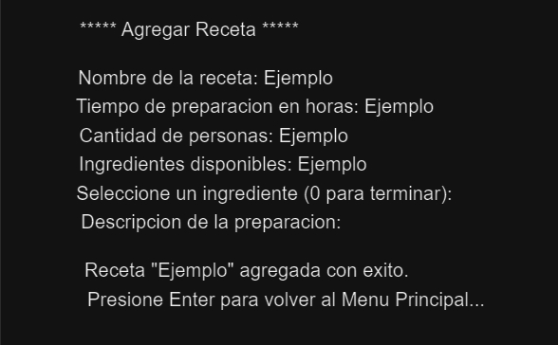

**Criterios de aceptación:**

Desde el menú principal, el administrador elige la opción "crear Recetas" y luego "Agregar Receta".

Se le solicita al administrador ingresar los detalles de la nueva receta, como nombre, tiempo de preparación, cantidad de personas, ingredientes y descripción.

Después de ingresar los detalles, el sistema muestra un mensaje de confirmación y vuelve al menu de gestionar recetas

[Mockups · Danilo2334/ClasificaciondeRequerimientos Wiki (github.com)](https://github.com/Danilo2334/ClasificaciondeRequerimientos/wiki/Mockups)

**4.4 HU-RQF004 Editar Receta**

Como administrador, quiero poder modificar los detalles de una receta existente, incluyendo nombre, tiempo de preparación, cantidad de personas ,la lista de ingredientes y descripción de la preparación.

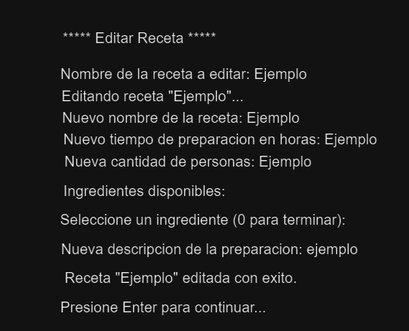

**Criterios de aceptación:**

Desde el menú principal, el administrador elige la opción "crear Recetas" y luego "Editar Receta".

Se le solicita al administrador ingresar el nombre de la receta a editar.

Si la receta no existe, el sistema muestra un mensaje indicando que la receta no se encuentra y vuelve al menú principal.

Si la receta existe, el sistema permite al administrador modificar los detalles de la receta, incluyendo nombre, tiempo de preparación, cantidad de personas, ingredientes y descripción de la preparación.

Después de realizar las modificaciones, el sistema muestra un mensaje de confirmación.

[Mockups · Danilo2334/ClasificaciondeRequerimientos Wiki (github.com)](https://github.com/Danilo2334/ClasificaciondeRequerimientos/wiki/Mockups)

**4.5 HU-RQF005 ELIMINAR RECETA**

Como administrador, quiero poder eliminar una receta existente del sistema para mantener actualizado el conjunto de recetas disponibles.

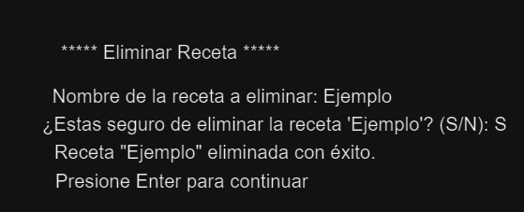

**Criterios de aceptacion**

Desde el menú principal, el administrador elige la opción "crear recetas" y luego "Eliminar Receta".

Se le solicita al administrador ingresar el nombre de la receta a eliminar.

Si la receta no existe, el sistema muestra un mensaje indicando que la receta no se encuentra y vuelve al menú principal.

Si la receta existe, el sistema permite al administrador confirmar la eliminación.

Después de la confirmación, el sistema elimina la receta y muestra un mensaje de confirmación.

[Mockups · Danilo2334/ClasificaciondeRequerimientos Wiki (github.com)](https://github.com/Danilo2334/ClasificaciondeRequerimientos/wiki/Mockups)

**4.6 HU-RQF006 AGREGAR INGREDIENTE**

Como administrador, quiero agregar un nuevo ingrediente con detalles como nombre, unidad, valor, sitio de compra y calorías para mantener actualizada la lista de ingredientes.

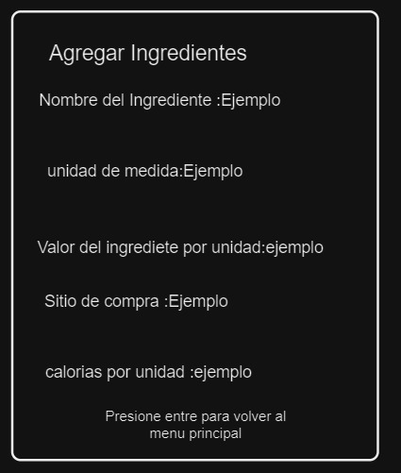

**Criterios de Aceptación:**

Desde el menú principal, el administrador elige la opción "Gestionar Ingredientes" y luego "Agregar Ingrediente".

Se le solicita al administrador ingresar los detalles del nuevo ingrediente, como nombre, unidad de medida, valor del ingrediente por unidad, sitio de compra y calorías por unidad.

Después de ingresar los detalles, el sistema muestra un mensaje de confirmación y agrega el nuevo ingrediente a la lista de ingredientes.

[Mockups · Danilo2334/ClasificaciondeRequerimientos Wiki (github.com)](https://github.com/Danilo2334/ClasificaciondeRequerimientos/wiki/Mockups)

**4.7 HU-RQF007 EDITAR INGREDIENTES**

Como administrador, quiero poder editar la información de un ingrediente existente, excluyendo aquellos en uso por alguna receta, para mantener la precisión de los datos.

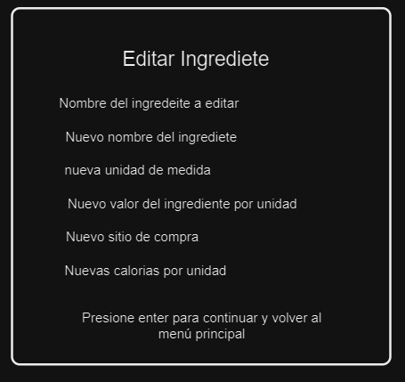

**Criterios de Aceptación:**

Desde el menú principal, el administrador elige la opción "Gestionar Ingredientes" y luego "Editar Ingrediente"

Se le solicita al administrador ingresar el nombre del ingrediente a editar.

[Mockups · Danilo2334/ClasificaciondeRequerimientos Wiki (github.com)](https://github.com/Danilo2334/ClasificaciondeRequerimientos/wiki/Mockups)

**4.8 HU-RQF008 ELIMINAR INGREDIENTE**

Como administrador, quiero poder eliminar un ingrediente siempre que no esté siendo utilizado en ninguna receta, para mantener la integridad de los datos.

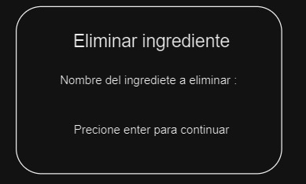

**Criterios de Aceptación:**

Desde el menú principal, el administrador elige la opción "Gestionar Ingredientes" y luego "Eliminar Ingrediente".

Se le solicita al administrador ingresar el nombre del ingrediente a eliminar.

Si el ingrediente ingresado no es encontrado o no existe aparecerá un mensaje diciendo “ingrediente no encontrado”

Si el ingrediente existe, se muestra mensaje de confirmación de que se elimino con éxito

[Mockups · Danilo2334/ClasificaciondeRequerimientos Wiki (github.com)](https://github.com/Danilo2334/ClasificaciondeRequerimientos/wiki/Mockups)

**4.9 HU-RQF009 VISUALIZAR INVENTARIO**

Como chef o administrador, quiero poder ver una lista clara de ingredientes con detalles como nombre, unidad, valor, sitio de compra y calorías para tener una visión general de los ingredientes disponible

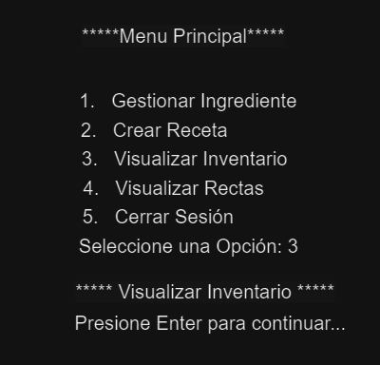

**Criterios de Aceptación**:

Desde el menú principal, el usuario elige la opción "Visualizar inventario".

El sistema muestra una lista ordenada de ingredientes con detalles como nombre, unidad de medida, valor por unidad , sitio de compra y calorías por unidad.

[Mockups · Danilo2334/ClasificaciondeRequerimientos Wiki (github.com)](https://github.com/Danilo2334/ClasificaciondeRequerimientos/wiki/Mockups)

**4.10 HU-RQF010 VISUALIZAR RECETAS**

Como administrador, quiero poder visualizar las recetas disponibles en el sistema junto con sus detalles, incluyendo nombre, tiempo de preparación, cantidad de personas, ingredientes y descripción.

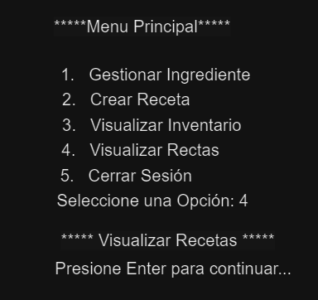

**Criterios de Aceptación**:

Desde el menú principal, el administrador elige la opción "Visualizar Recetas".

El sistema muestra una lista de todas las recetas disponibles, mostrando para cada una:

Nombre de la receta

Tiempo de preparación

Cantidad de personas

Ingredientes

Descripción de la preparación

Después de mostrar la lista, el sistema espera a que el administrador presione Enter para volver al menú principal.

[Mockups · Danilo2334/ClasificaciondeRequerimientos Wiki (github.com)](https://github.com/Danilo2334/ClasificaciondeRequerimientos/wiki/Mockups)

# Otros requisitos no funcionales

## Requisitos no funcionales

* **RQ-NOF001** El sistema debe garantizar la identidad de los usuarios que ingresan.
* **RQ-NOF002** El sistema debe estar diseñado de manera modular y mantenible para facilitar futuras actualizaciones y mejoras.
* **RQ-NOF003** La interfaz de usuario debe ser intuitiva y fácil de usar para el administrador del restaurante.
* **RQ-NOF004** Se implementa medidas de seguridad sólidas en el sistema como el cifrado de datos y la autenticación de usuarios.
* **RQ-NOF005** El sistema debe ser capaz de procesar entre 30 y 100 operaciones por minuto.
* **RQ-NOF006** El sistema debe estar disponible para operaciones entre las 7 am y las 8 pm, de lunes a viernes.

## Requisitos no funcionales específicos.

* **SEGURIDAD - RQ-NOF001** El sistema debe garantizar la identidad de los usuarios que ingresan.
* **MANTENIBILIDAD - RQ-NOF002** El sistema debe estar diseñado de manera modular y mantenible para facilitar futuras actualizaciones y mejoras.
* **USABILIDAD - RQ-NOF003** La interfaz de usuario debe ser intuitiva y fácil de usar para el administrador del restaurante.
* **SEGURIDAD - RQ-NOF004** Se implementa medidas de seguridad sólidas en el sistema como el cifrado de datos y la autenticación de usuarios.
* **ESCALABILIDAD - RQ-NOF005** El sistema debe ser capaz de procesar entre 30 y 100 operaciones por minuto, todas las operaciones realizadas en el sistema deben ser exitosas.
* **DISPONIBILIDAD - RQ-NOF006** El sistema debe estar disponible para operaciones entre las 7 am y las 8 pm, de lunes a viernes.

## Escenarios de calidad

|  |  |  |  |  |  |  |  |
| --- | --- | --- | --- | --- | --- | --- | --- |
| **ID-EC01 - RQ-NOF001** | | **SEGURIDAD** | | **VERSIÓN** | | | |
| **FUENTE** | | **ESTIMULO** | | **ARTEFACTO** | | **AMBIENTE** | |
| Usuarios | | Inicio de sesion. | | Sistema | | En operación normal | |
|  |
|  |
|  |
|  |
| **RESPUESTA** | | | | **MEDIDA DE LA RESPUESTA** | | | |  |
| Autentificacion | | | | 100% de las veces se autentifican los datos. | | | |  |
|  |
|  |
|  |  |  |  |  |  |  |  |  |
|  |  |  |  |  |  |  |  |  |
| **ID-EC02 - RQ-NOF002** | | **MANTENIBILIDAD** | | **VERSIÓN** | | | |  |
| **FUENTE** | | **ESTIMULO** | | **ARTEFACTO** | | **AMBIENTE** | |  |
| Usuarios | | Modificaciones, actualizacion y/o mejoras | | Sistema | | En operación normal | |  |
|  |
|  |
|  |
|  |
| **RESPUESTA** | | | | **MEDIDA DE LA RESPUESTA** | | | |  |
| El sistema será fácil de actualizar y mejorar, resistente a los cambios en las necesidades del negocio y en las nuevas tecnologías. | | | | El 100% de los cambios son exitosos | | | |  |
|  |
|  |
|  |  |  |  |  |  |  |  |  |
|  |  |  |  |  |  |  |  |  |
| **ID-EC03 - RQ-NOF003** | | **USABILIDAD** | | **VERSIÓN** | | | |  |
| **FUENTE** | | **ESTIMULO** | | **ARTEFACTO** | | **AMBIENTE** | |  |
| Usuarios | | Utilizacion del sistema | | Sistema | | En operación normal | |  |
|  |
|  |
|  |
|  |
| **RESPUESTA** | | | | **MEDIDA DE LA RESPUESTA** | | | |  |
| Interfaz y busqueda intuitiva | | | | 9/10 personas, aprox 20 minutos | | | |  |
|  |
|  |
|  |  |  |  |  |  |  |  |  |
| **ID-EC04 - RQ-NOF004** | | **SEGURIDAD** | | **VERSIÓN** | | | |  |
| **FUENTE** | | **ESTIMULO** | | **ARTEFACTO** | | **AMBIENTE** | |  |
| Usuarios | | Registro e Inicio de sesion. | | Sistema | | En operación normal | |  |
|  |
|  |
|  |
|  |
| **RESPUESTA** | | | | **MEDIDA DE LA RESPUESTA** | | | |  |
| Confidencialidad de los datos ingresados. | | | | 100% de las veces son confidenciales | | | |  |
|  |
|  |
|  |  |  |  |  |  |  |  |  |
|  |  |  |  |  |  |  |  |  |
| **ID-EC05 - RQ-NOF005** | | **ESCALABILIDAD** | | **VERSIÓN** | | | |  |
| **FUENTE** | | **ESTIMULO** | | **ARTEFACTO** | | **AMBIENTE** | |  |
| Usuarios | | Busqueda, edicion y digitacion de recetas e ingredientes | | Sistema | | En operación normal | |  |
|  |
|  |
|  |
|  |
| **RESPUESTA** | | | | **MEDIDA DE LA RESPUESTA** | | | |  |
| Realizar operaciones, busquedas y modificacioneas | | | | De 30 a 100 operaciones por minuto, el 100% de las operaciones deben ser exitosas | | | |  |
|  |
|  |
|  |  |  |  |  |  |  |  |  |
|  |  |  |  |  |  |  |  |  |
| **ID-EC06 - RQ-NOF006** | | **DISPONIBILIDAD** | | **VERSIÓN** | | | |  |
| **FUENTE** | | **ESTIMULO** | | **ARTEFACTO** | | **AMBIENTE** | |  |
| Usuarios | | Uso del sistema en el horario establecido | | Sistema | | En operación normal | |  |
|  |
|  |
|  |
|  |
| **RESPUESTA** | | | | **MEDIDA DE LA RESPUESTA** | | | |  |
| Sistema disponible durante el horario de uso | | | | 99.9% de disponibilidad durante el horario de 7am a 8pm (lunes a viernes). | | | |  |
|  |
|  |

## Atributos de calidad del software

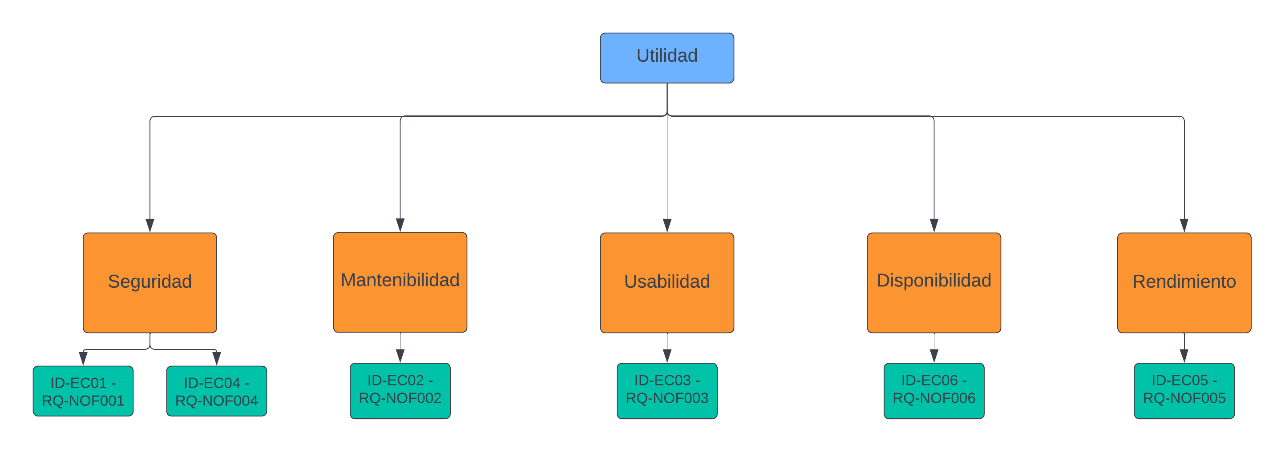

[Árbol de utilidad · Danilo2334/ClasificaciondeRequerimientos Wiki (github.com)](https://github.com/Danilo2334/ClasificaciondeRequerimientos/wiki/%C3%81rbol-de-utilidad)